|  |  |
| --- | --- |
| Disciplina | Educação Física |
| Turma | 802 |
| Professor |  |



**Voleibol**.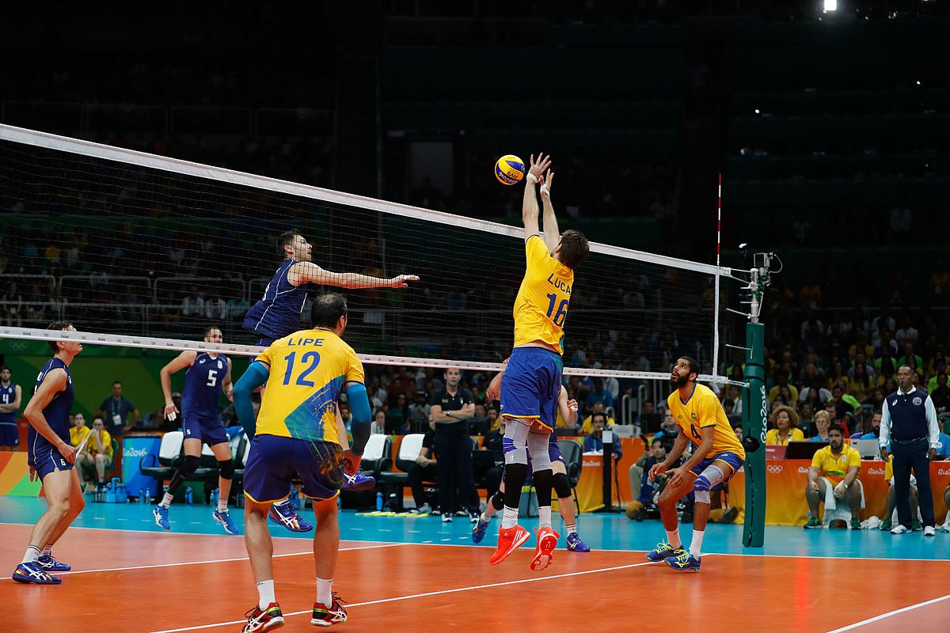

**Leia as perguntas com atenção e responda usando uma das palavras que está cruzada com outras duas.**

**1 -** Desporto que é praticado em quadra e possui 6 jogadores.  
**A** - três  
**B** - voleibol  
**C** – manchete

**2 -** Fundamento do voleibol.  
**A** - bloqueio  
**B** - tie break  
**C** - por baixo

**3 -** Inicio do jogo.  
**A** - cinco  
**B** - ataque  
**C** – saque

**4 -** Número de sets para ganhar um jogo.  
**A** - voleibol  
**B** - três  
**C** – bloqueio

**5 -** Zona onde é realizada a cortada.  
**A** - ataque  
**B** - manchete  
**C** – voleibol

**6 -** Nome do saque de fácil execução.  
**A** - tie break  
**B** - por baixo  
**C** – manchete.

**7 -** Em bolas altas é usado   
**A** - saque  
**B** - cinco  
**C** – toque

**8 -** Em bolas baixas é usado   
**A** - manchete  
**B** - bloqueio  
**C** – ataque

**9 -** Número máximo de sets de um jogo.  
**A** - saque  
**B** - cinco  
**C** - manchete

**10 -** O último set é chamado de   
**A** - por baixo  
**B** - três  
**C** - tie break